 AnyView(网络警) 专业版

用户指南
（AnyView User Guide）

(版本号：AnyView_AnyView_User_Guide_20091228)
2009年12月28日·中国厦门
http://www.amoisoft.com/

目 录
一、安装前的准备工作 4
二、安装包说明 4
三、怎样安装 4
1、软件版本和功能说明 5
2、软件安装步骤 10
3、获得授权和火墙设置 11
四、如何获得远程调试支持 11
五、上层引擎服务入口 12
六、底层驱动起停入口 12
七、ANYVIEW基本配置 12
1、旁路模式 13
2、网桥模式 13
3、网关模式 14
4、旁听模式 15
5、其他基础设置 15
八、INTRAVIEW基本安装配置 15
九、启动并运行 15
十、运行主界面 16
十一、控制规则设置 16
1、常规限制 17
2、网页限制 18
3、邮件限制 18
4、聊天限制 19
5、游戏限制 19
6、自定义限制 20
7、ACL规则 20
8、端口限制 20
9、IP和MAC绑定 21
十二、程序限制和设备限制 22
十三、信息管理 22
1、查看实时日志 22
2、查看历史记录 23
3、资产管理 23
4、转存信息 23
5、删除信息 24
十四、分组及用户管理 24
1、分组管理 24
2、用户管理 25
十五、操作员管理 27
十六、代理配置选项 28
1、配置外网网卡和外网IP 28
2、自动启动代理 29
3、启动内网转发 29
4、不启动上网管理功能 29
5、显示代理服务器列表 29
6、拨号配置 29
7、端口映射配置 30
8、节点生存时间配置 31
十七、工作站过滤选项 31
十八、系统设置选项 32
1、服务器选项设置 32
2、控制台选项设置 33
3、工作站选项设置 34
4、工作模式设置 35
5、用户模式 35
6、报警规则设置 35
7、防止ARP攻击 36
十九、常见问题解答 37
二十、官方支持 43

一、安装前的准备工作
1. 获得最新版本（单击菜单栏“关于”按钮，弹出的关于对话框中可以找到我们的产品官方网站，请从该网站获取最新的版本）；官方站: http://www.amoisoft.com/ 或 http://www.51anyview.com/
2. 运行环境操作系统：Windows 2000 Pro/ 2000 Server / XP / 2003 /32位VISTA 。
（引擎服务程序和工作站程序无法在windows95，windows98，windows NT等早期操作系统中使用，也不能在64位VISTA中运行，但Anyview标准版部分由于解析的是网络协议并不需要在被监视电脑安装软件所以对应被监视电脑可以是任意网络操作系统）
3. 硬件配置：
最低配置：CPU P4 1.0G 1G可用硬盘空间 256M内存
建议配置：
服务器（10用户版）： CPU P4 2.0G 20G以上可用硬盘空间 512M内存
服务器（100用户版）：CPU P4 2.8G 40G以上可用硬盘空间 1024M内存
服务器（200用户及其以上）：CPU 2.8G 80G以上可用硬盘空间 2048M内存
工作站：CPU P3 800以上 1G以上可用硬盘空间 256M以上内存
控制台：CPU P3 800以上 30M以上可用硬盘空间 512M以上内存
注： 4.7以上版本提供自动在线升级功能；

二、安装包说明
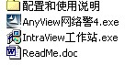
（1）ReadMe.doc：安装包说明、版本区别、功能简单介绍、安装设置简要说明等、支持联系方式；
（2）ANYVIEW（网络警）4.exe：ANYVIEW主安装程序，在启动安装后，里面包含了引擎服务程序、控制台程序、驱动程序；
附注：引擎程序用来监控策略具体实施（需要一直开启并自动运行在后台），控制台程序用于管理员管理控制（需要管理时开启）；被监视电脑不需要安装任何其他软件；引擎程序用来监控策略具体实施（默认引擎电脑开着后一直开启并自动运行在后台），控制台程序用于管理员管理控制（需要管理时开启）；服务管理器用来控制引擎程序的开启与关闭、备份和自动删除数据以及软件的高级设置；
（3）IntraView工作站.exe ：INTRAVIEW工作站前端程序；如果你需要INTRAVIEW相关所有功能并安装了（2），那么你需要安装本程序到所有需要该功能的被监视电脑上，输入引擎服务程序所在电脑的IP地址（一般为自己的管理机），否则不用安装；v4.78起提供了MSI安装包，用于域服务器(AD)对INTRAVIEW工作站程序的批量安装部署；IntraView工作站.MSI是用来域管理服务器群部署安装时候；
（4）安装、配置和使用说明目录：该目录下包含了《ANYVIEW产品功能与安装简要说明》、《anyview常见问题解答》、《AnyView网关模式详细安装配置指南》、《AnyView网桥模式详细安装配置指南》、《AnyView用户指南》，《AnyView功能解析白皮书》全部为WORD格式；

三、怎样安装

1、软件版本和功能详细说明
AnyView（网络警）网络监控软件是一款国内目前最专业的企业级的网络监控软件产品。包含局域网上网监控和内网监控功能；上网监控、网页浏览监控、邮件监控、Webmail发送监视、聊天监控、BT禁止、流量监视、上下行分离流量带宽限制、并发连接数限制、FTP命令监视、TELNET命令监视、网络行为审计、操作员审计、软网关功能、端口映射和PPPOE拨号支持等；内网监控、屏幕监视和录象、软硬件资产管理、光驱和USB等硬件禁止、应用软件限制、打印监控、ARP火墙、消息发布、日志报警、远程文件自动备份功能、禁止修改本地连接属性、禁止聊天工具传输文件、通过网页发送文件监视、远程文件资源管理、支持远程关机注销等、支持MSN/MSN shell/新浪UC/ICQ/AOL/SKYPE/E话通/YAHOO通/贸易通/google talk/淘宝旺旺/飞信/UUCALL/飞鸽传书/M/QQ聊天记录等功能；软件专业版包含用于上网监控的AnyView（网络警）标准版和用于本网监控的INTRAVIEW（内网监控）标准版；测试版默认支持5用户15天专业版授权；两个标准版功能不同互相不能替代；专业版包含以下所有功能；
一、AnyView（网络警）标准版（功能详细介绍）：
通过局域网内任何一台计算机监视、记录、控制其他计算机的上网行为;自动拦截、管理、备份局域网内所有电脑收发E-mail、Webmail发送监视、浏览的网页、聊天行为、游戏行为、流量监视和流量限制、MSN聊天内容监控、FTP命令监视、TELNET命令监视、网络行为审计、操作员审计、BT下载禁止以及FTP上下传输内容的软件；用于全程监视和控制管理网络内所有用户上外网过程。能够探测、拦截、收集、禁止和管理整个上网资源，规范网络有效合法使用。防止单位重要资料机密文件等的泄密；监督审查网络使用行为；备份重要网络资源文件；限制邮件、网站、聊天、游戏、股票、下载、流量以及自定义网络应用等行为，并可以做为软网关运行；不需要在被监视和管理电脑上安装任何软件，一机运行整网管理；可以在普通交换机下任何一台安装；不需要任何特别的安装设备或环境要求。不需要HUB（集线器）也不需要镜像交换机；特别适合企业、政府使用；主要功能有：
（一）上网行为和内容监视：
包括：上网浏览监视、邮件收发监视、聊天行为监视、游戏行为监视、FTP监视、流量监视、自定义监视；
（1）AnyView能实时记录局域网内所有用户浏览过的网页（包括网页标题、网页内容、所属网站、网页大小等），并以网页快照的形式供管理者查看；
（2）AnyView能实时记录局域网内所有收发的邮件，同时检测并记录其所用的IP地址、收发时间、标题、收件人/发件人、附件、内容及邮件大小等信息；Webmail发送监视；目前支持以下WEBMAIL发送监视：包括yahoo.com.cn、yahoo.cn、163.com、126.com、qq.com、foxmail.com、hotmail.com、sina.com、sohu.com、tom.com、263、yeah.net、china.com、vip.sina.com、2008.sina.com、live.cn 、188.com 、21cn、sogou.com、Aol.com的WEB邮箱发送正文监视），逐渐将增加更多；
（3）AnyView能实时监控局域网用户对各类聊天工具的使用情况，检查出在线用户所使用的聊天工具、上下线时间、MSN聊天记录内容等信息并保存；
（4）AnyView能实时记录网内所有用户通过FTP协议上传下载的文件（服务地址以及内容）；
（5）AnyView能监视所有网络游戏行为，并可以自己定义需要监视的网络游戏；
（6）AnyView能监视用户即时流量、历史流量和流量排行；并提供丰富报表和图示分析；
（7）AnyView能通过增加控制规则的方法，自定义任何网络应用作为监视并控制；
（8）AnyView能针对具体对象（比如一个电脑）或分组（比如部门）访问网站过程进行严格的访问记录统计;
（9）AnyView能监视通过WEB网页方式发送的文件并保存;
（二）通用、全系列、整网络、自定义、端口级的上网行为控制
包括：网站浏览控制、邮件收发控制、聊天行为控制、游戏行为控制、自定义行为控制、端口级控制；所有的控制都可针对3层对象（一个网络、一个分组、一个电脑）；都可针对指定的时段；都可针对指定的协议TCP/UDP；可通用的自由定义；全系列端口级别管理；
（1）可禁止浏览所有网站、只允许浏览指定网站（白名单）、禁止浏览指定网站（黑名单）
（2）可禁止收发邮件、只允许收发指定邮局（白名单）、禁止收发指定邮局（黑名单）
（3）可禁止所有的聊天行为（比如QQ/TM、MSN、ICQ、YAHOO、新浪UC、POPO、E话通/Doshow、KDT、AOL、贸易通等），并可以自行增加聊天行为控制列表；
（4）可禁止所有的网络游戏（比如联众、中国游戏中心、QQ游戏等）；并可自行增加网络游戏行为控制列表
（5）可禁止下载行为或限制下载流量，比如BT软件、KUGOO等；
（6）可通过模糊控制方法限制通过网站模式下载指定格式的文件（比如电影文件）；
（7）可采用网页限制模糊控制方法，禁止所有WEBMAIL收发；
（8）可进行严格完美的UDP/TCP整个网络段的全系列端口级别的控制，并支持黑名单和白名单功能；阻断UDP应用将立即起效并无任何副作用；
（三）上网内容过滤功能
包括：对不需要监视的对象、内容、行为进行过滤（忽略监视），可针对3种对象（整个网络、分组、电脑）；
（1）全部监视/不监视、或只监视部分应用；根据不同管理需要，可设置为某些对象监视、某些对象不监视（比如管理员和老板没有必要被监视），某些用户应用监视、某些应用不监视；由于网页监视很多广告垃圾而且比较消耗硬盘空间等资源，因此根据需要可过滤掉一些没有必要监视的网站（比如SINA的新闻）；
（2）网站过滤白名单和黑名单功能；可设置只监视具体的一些网站，也可以忽略监视某些网站；
（四）IP和MAC绑定
包括：禁止MAC地址修改、禁止所有IP地址修改、禁止部分IP地址修改；有效防止非法用户访问网络资源；防止ARP攻击；
（1）绑定IP地址后，被绑定的电脑将不允许修改IP地址，一旦修改将被禁止访问网络；
（2）绑定MAC地址后，被绑定电脑将不允许修改MAC地址，也就禁止私下更换网卡或搬外部电脑来上网；
（五）用户管理
包括：分组增加删除、用户名修改、监视对象设置、手工增加和自动扫描、支持NETBIOS和ARP两种模式对所有VLAN网段扫描；
（1）自动搜索局域网内的电脑，并自动解析出机器名，默认以MAC地址区分用户；允许手工扫描和增加；
（2）允许建立分组并允许刷新分组，方便管理以及权限控制；所有的分组将按照目前管理员设置的分组而不会受被监视电脑变更修改而改变分组设置；
（3）允许用户名修改，采用昵称方式方便识别和管理，分组权限移动后自然继承新分组权限；默认情况下用户是以MAC网卡地址为区分；可以根据管理之需要设置被监视的对象为哪些，也可以根据需要把相同权限的用户归在一个分组，更为方便的方式来设置管理权限；修改昵称后，无论对方修改为什么名字、什么IP地址，都能明确识别；
（六）流量监视与限制
包括：针对具体的对象，能够详细准确监视其发生的流量；并能够限制其占据的流量带宽；用于限制恶性下载合理分配网络资源； 一分钟流量统计、实时流量、每天流量统计；上行发送流量带宽限制、下行接收流量带宽限制，总流量带宽限制；并发连接数量限制；
（七）BT类下载禁止
包括：采用ACL规则可实现完美的BT下载禁止，针对BT原始协议特点采用智能策略识别方法完美实现；
（八）透明软网关模式
包含：监控机能够做为一个高性能的透明的软网关，给网内电脑共享上网； 可当成软路由使用;
ANYVIEW本身提供了一个性能优异的透明软网关,用户能够通过ANYVIEW实现共享网络的目的，并结合ANYVIEW强大的管理功能，实现限制、规范、监视和控制网络的目的；支持端口映射、PPPOE拨号等
（九）跨平台、跨网段、多出口、多网卡、千兆、无线环境监控
包含：运行环境是WINDIWS，但被监控电脑可以是Unix 、Linux等任何其他操作系统；能够跨越无限多个VLAN（IP网段）；支持多个不同的INTERNET出口和多个网卡；支持千M环境和无线网络环境中实施监控；
（十）上网数据备份和配置管理
包含：允许定义数据保存或删除过时的数据；数据、配置和日志的查看、打印、备份恢复功能；简单容易的数据备份方式和海量存储模式；支持监视内容和配置文件的的海量模式备份、恢复；支持增量自动备份；
（十一）审计功能
包含：FTP命令监视、TELNET命令监视、网络行为审计、POPMAIL审计、WEBMAIL审计、操作员审计等；
（十二）远程监视功能
包含：通过设置出口端口映射、可实现INTERNET远程监控；
（十三）操作管理员授权功能
包含：支持授权多个操作管理员不同的监视对象范围和不同的操作权限；可以多个控制台连接引擎多方管理；
（十四）其他功能
（1）采用C/S管理模式，支持分级权限管理。AnyView支持服务器和客户端程序分开，支持多客户连接，允许对不同控制台赋予不同的监控权限。如果是有固定外部IP，可以远程管理和查看；支持在线升级功能；
（2）不需要在被监视和管理电脑上安装任何软件，一机运行，整网管理；同一个局域网只需任意一台电脑安装一套AnyView软件，就可以监视和管理整个网络；
（3）可以在普通交换机下任何一台安装，不需要任何特别的安装设备或环境要求。不需要HUB（集线器）不需要镜像交换机；不再需要老板或网管特权就可以安装使用；
（4）正式版安装以后，同一网段内其他机器上的试用版不能正常运行，用于保护正式用户的权利；
（5）采用连接密码管理禁止非法用户连接，采用控制台密码管理禁止非法用户查看；支持在线升级软件功能；
（6）引擎作为系统服务运行在后台（如IIS一样），不需要登陆和用户干预上电就可监控；引擎程序在操作系统核心层运行，因此能够穿越网络火墙的限制，并采用容错技术和系统进程，因此非常稳健和性能卓越；提供自动在线升级功能；
二、INTRAVIEW（内网监控）标准版（详细功能介绍）：
用于监视计算机开机后的所有操作情况，能够全程管理和控制内网电脑的全部过程；支持强大的远程桌面屏幕监视和录象、打印监视、文件操作监视、软硬件资产管理、USB等硬件监视和禁止、应用软件限制、ARP火墙、消息发布、日志报警、禁止聊天工具文件传输、禁止修改本地连接属性、通过网页方式发送文件监视、上网网页标题监视、远程文件自动备份功能、窗口监视和控制、远程文件资源管理、支持远程关机注销等、支持MSN/MSN shell/新浪UC/ICQ/AOL/SKYPE/E话通/YAHOO通/贸易通/google talk/淘宝旺旺/飞信/UUCALL/TM/QQ聊天记录监控等功能；需要在被监视电脑安装工作站软件;特别适合需要内网管理的单位使用；主要功能有：
（一）实时操作日志
（1）实时详细地记录所有工作站的操作日志。包括工作站上窗口标题的变换、程序的启动关闭、浏览的网址、收发的邮件标题、创建删除文件等。
（2）窗口标题变化时实时截图屏幕，并实时上传到服务器。
（二）屏幕快照、屏幕追踪、屏幕回放
（1）屏幕快照抓取员工计算机当前的工作屏幕；
（2）屏幕追踪能定时连续不断地追踪员工计算机的工作屏幕；屏幕截取的最短时间间隔为1秒；并能保存后回放
（3）窗口切换，同时系统定时截取屏幕数据，可供日后查询取证。采用先进数据压缩技术存储屏幕图像数据。
（三）应用程序使用记录、使用限制、使用统计
（1）详细记录各个应用程序的开启关闭的时间，运行时间，活动时间等信息；
（2）提供应用程序白名单和黑名单功能，方便地限制员工可以运行哪些程序，不能运行哪些程序；
（3）以图表的方式列出一定时间内员工使用应用程序的分析报告，精确地反应出员工工作态度。
（四）窗口变化记录
（1）详细记录员工计算机窗口变化情况，真实反应出工作情况,支持程序窗口标题限制；
（2）窗口变化时，自动记录屏幕数据，可以在屏幕回放时，清楚地了解员工对计算机的使用情况。
（五）文件及目录操作记录
（1）详细记录文件创建、重命名、删除的情况；（2）详细记录文件夹（目录）创建、重命名、删除等情况。
（六）打印机操作记录
（1）记录员工的打印机使用情况，包括打印的文档名、页数、打印时间等。
（七）硬件使用限制
（1）限制使用USB设备、USB存储设备、、光驱、软驱、打印机等硬件。支持移动磁盘、光盘刻录文件操作的监视；支持USB数码相机监视以及USB只读限制等；
（2）减少计算机受外界病毒的侵入， 防止企业机密信息外泄。
（八）软硬件清单、变化记录
（1）远程列出员工计算机的软件和硬件清单；
（2）可以方便企业的计算机资产管理；
（3）可以方便企业了解员工计算机内安装软件的情况。
（九）支持MSN/MSN shell/新浪UC/ICQ/AOL/SKYPE/E话通/YAHOO通/贸易通/google talk/淘宝旺旺/飞信/UUCALL/飞鸽传书/TM/QQ聊天记录等功能
（1）能够详细记录被监视电脑的支持MSN/MSN shell/新浪UC/ICQ/AOL/SKYPE/E话通/YAHOO通/贸易通/google talk/淘宝旺旺/飞信/UUCALL/TM/QQ聊天记录等功能；能够导出、备份、保存、打印、查询；
（十）日志报警功能（移动磁盘拔插、工作站电脑修改IP或MAC等）；
（十一）Arp防火墙功能（可以在控制台设置客户机绑定指定的ARP信息）；
（十二）消息发送（可以从控制台给工作站发送消息）；
（十三）操作员审计（记录控制台操作员操作）
（十四）禁止聊天工具传输文件；
（十五）远程工作站文件自动备份功能（自动备份工作站指定格式的文件到服务器）；
（十六）禁止修改本地连接属性功能；
（十七）远程关机、注销等功能；
（十八）非控制台卸载的工作站禁止上网功能；
（十九）远程文件管理功能；可管理被监视电脑的文件系统；
三、AnyView（网络警）专业版（推荐采用）
包含了ANYVIEW（网络警）标准版所有功能和INTRAVIEW（内网监控）标准版所有功能；测试版本默认5用户15天专业版授权；也就是说包含了两个标准版的所有的功能；等于以上两套标准版之和；

2、软件安装步骤
（1）首先从本站下载中心下最新版本,AnyView引擎被设计为系统进程运行在后台，因此引擎需要安装在2000/XP/2003/VISTA而不能安装在9X/ME系统下，而控制台程序需要MDAC数据库引擎驱动，2000/XP/2003/VISTA都自动带了MDAC不需要单独安装，但如果如果你需要可以到本站下载中心下载；
（2）必须确保安装引擎本机可以上网，否则不能正常运行；
（3）下载安装包后使用WINRAR解开到一个目录，如果你有网络火墙或者病毒火墙建议先关闭或删除以免冲突； 安装引擎程序的本机（服务器所在电脑），请先设置固定IP地址和外部DNS；所有工作模式引擎所在本机都需要固定IP地址并设置外部的DNS服务器IP，以下是两个提供参考的DNS服务器：202.101.113.55（福建省电信DNS），211.162.32.1（厦门长城宽带DNS）
（4）首先安装：“ANYVIEW网络警V4.exe”，默认方式一直按下一步就可以了；如果你是XP/2003，会出现如“徽标数字验证”确认，请选择“仍然继续”，否则无法使用（现象是没有网卡），2000和4.6以上版本不会有该提示；
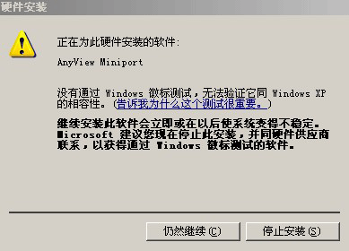
（5）如果你需要INTRAVIEW标准版相关功能，请继续安装本步骤，如果你不需要就开始配置ANYVIEW；
安装“INTRAVIEW工作站.exe” 程序到所有需要INTRAVIEW功能的被监视机) ；输入安装ANYVIEW网络警V4.EXE的管理控制机所在IP地址；点确定后在控制台里“用户-->INTRAVIEW用户”中选择被监视电脑；
（A）工作站：在每个需要被管理的电脑上安装：IntraView工作站.exe； v4.78起提供了MSI安装包，用于域服务器（AD）对INTRAVIEW工作站程序的批量安装部署；
（B）第一次安装或者工作站时，必须在每个电脑上安装；以后升级时，只需要在控制台操作即可。

3、获得授权和火墙设置
（1）测试版提供5用户15天专业版测试：
首先查看是否自动获得测试授权，在控制台点“关于->注册”，如果获得授权将有提示“用户编号”，否则显示为“未授权用户”；如果没有获得测试授权，单击“注册”按钮，弹出“输入序列号”窗口中，无需输入序列号，直接单击“注册”，将获得授权提示； （注意，获取用户信息时，服务器所在电脑必须能上网络，并且可以访问网站 www.amoisoft.com）。
A、如果没有获得授权：比如提示“已经过期”，测试版默认为5用户15天专业版测试，如果过期，那么你需要以下3个方法之一才有用了：
[1]更换电脑安装，可以继续测试，5用户15天
[2]重新彻底安装WINDOWS，GHOST无效，可以继续测试，5用户15天
[3]购买注册，输入注册码转为正式版程序，可以长期使用
B、测试版本只能同时选择5用户；测试版本请把本机加为被监视对象，以便排除问题；如果你需要更多用户测试，请联系我们获得帮助；准备好远程协助的环境，比如QQ桌面协助；
（2）关于防火墙和杀病毒软件的说明：
本软件会自动捕获上网数据，因此难免有可能感染病毒，因此建议引擎安装杀病毒软件；火墙的主要功能是防止被人攻击而不是对付病毒，内部的电脑一般不至于攻击，外部攻击有路由等其他防护；安装火墙后电脑本身以及网络所有性能都将降低；如果你一定要在引擎所在电脑安装火墙，请把火墙设置如下（如果不会设置，请把XP自带的火墙关闭并卸掉其他防火墙软件后重新启动电脑）：
（A）如果确实要火墙，XP本身带的火墙就可以了；如果你有安装火墙，应要懂得设置；
ANYVIEW和INTRAVIEW设置规则如下：
(1)开放TCP 11901-11905共5个端口；
(2)允许安装目录下：arserver.exe,arconsole.exe,arnat.exe,ardata.exe,arconsoledaemon.exe等所有相关可执行程序执行；注：4.50以上版本会自动设置XP火墙，若其他火墙应按如上规则再设置；
（B）XP本身是带了防火墙的，另外一些杀病毒软件本身也带了防火墙，如果你使用的杀病毒软件带了火墙需要按照以上方法设置，确保ANYVIEW上层服务所有程序允许被运行；
（C）另外如果你需要INTRAVIEW相关的所有功能的话，你需要在被监视电脑上安装“INTRAVIEW工作站.exe”程序，这个时候你引擎所在电脑如果有火墙需要开放端口11901-11905共5个TCP端口用于INTRAVIEW工作站程序和引擎程序通讯；否则安装“INTRAVIEW工作站.exe”的时候会提示无法连接引擎；如果你引擎和控制台分开在不同的电脑安装，也需要在防火墙上开放以上端口通讯，否则控制台无法连接到引擎登陆；

四、如何获得远程调试支持
如果你依然无法成功安装或无法解决问题请你尽快联系我们获得支持，可以通过QQ或、MSN、SKYPE等和我们在线交流（详细参考技术支持）；也可以写EMAIL到Tech@amoisoft.com； QQ桌面协助：
（1）QQ2005版在对话窗中最上面一行（如图所示：）,最右边一个图（）点下去将出现“远程协助”，确认后双方连接成功，点本对话窗右边“”，互相确认后连接；
（2）QQ2006版BETA2在对话窗中最上面一行（（如图所示：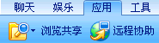）,点“远程协助”，确认后双方连接成功，点本对话窗右边“”；然后就可以远程帮你调试；
（3）QQ2007-2009版在对话窗中最上面一行（（如图所示：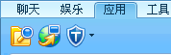）,点“”，确认后双方连接成功，点本对话窗右边“”；然后就可以远程帮你调试；

五、上层引擎服务入口
Windows开始菜单→所有程序→Amoisoft AnyView 4→AnyView服务管理器，可以控制引擎服务的开启和停止以及数据自动保存的时间、配置恢复和备份、其他对驱动的高级设置选项；
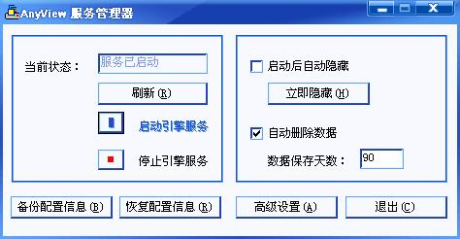

六、底层驱动起停入口
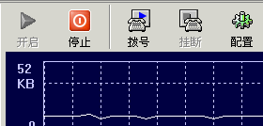

七、ANYVIEW基本配置
打开控制台进入选项-->工作模式；默认采用“网关模式”，网关模式性能最优越、适合大用户量环境并更加可靠；而“旁路模式”设置最简单、适合少于50个电脑、容易上手、立即可行；因此开始测试可以先设置为：“旁路模式”（虚拟网关模式）；如果多个网段或多个VLAN或VPN环境则需要采用网桥模式；但如果需要更好性能、超过50个电脑用户，如有条件推荐使用网关模式或网桥模式；旁听模式基本淘汰不推荐使用；

1、旁路模式
（即虚拟网关模式，任意一个电脑安装就可以控制整个网络，简单上手，但不适合大用户数量环境）
旁路模式是最简单方便的工作模式，但超过50个电脑环境以及有条件的用户推荐使用网关模式或网桥模式；
（1） 首先进入控制台à选项à工作模式；
（2） 只要输入网关默认IP地址（注意不是本机地址，而一般应该是路由器IP地址），可以如下方式查看默认网关IP地址：开始à运行àCMDàipconfig然后回车； 样子大致如下：
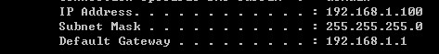
Default Gateway:192.168.1.1就是默认网关IP地址，然后回到控制台：
[1] 输入该默认网关IP地址，本例子为：192.168.1.1
[2] 点“”，确定； 如下图所示：
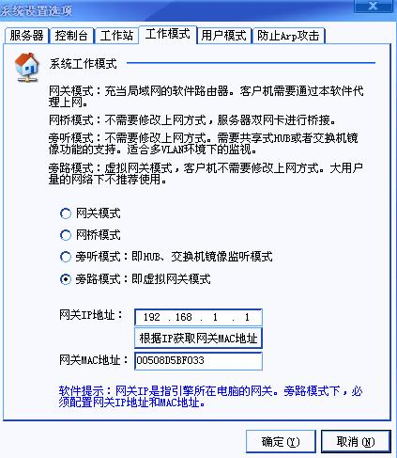
[3] 进入“用户”，选择你需要用来测试的5个用户，确定后，就可以开始监控了；
附注： “旁路模式”下，是最简单也是最常用的方式（特别适合不太懂电脑的人，或用户数量少于50个电脑单网段），“网关IP地址”应该输入为原来的路由器IP地址(本例上图表示，路由器地址为192.168.1.1);

2、网桥模式
（适合VPN、大用户、跨VLAN、多网段、安装比网关模式简单）
（1）网桥模式的优点
[1]针对适合大用户量；
[2]相对网关模式安装简单；不需要修改路由、网关、交换机、以及被监视电脑的任何设置；
[3]全透明转发，支持VPN、无线、多VLAN、多网段等所有的网络应用和情况；
说明：相比网关模式只少了“禁止所有非监视电脑上网”以及“并发连接数限制”；
（2）网桥模式的安装方法如下：
[1]网络结构：
路由出口àANYVIEW（双网卡）桥模式à主交换机à其他电脑

说明1：找一个性能好的电脑，然后插入两个网卡，一个连接路由出口，一个连接主交换机；
[2]控制面版à网络连接à同时选择这两个网卡，选择右键，然后选择桥接；对虚拟出来的那个网卡设置固定的IP地址和外部DNS，确保本机能上网；
说明2：WINDOWS 2000不支持桥接模式，另外需要先做完网桥再安装ANYVIEW软件；
[3]打开AnyView控制台运行，然后选项-->网桥模式，
[4]如果正常就自动可以监视了，可以看到流量；
[5]如果还看不到流量，那么，配置à选择另外一个网卡；确定，就一定可以了；
如果你需要更详细网桥模式设置指南，请点这里------------>

3、网关模式
（默认模式、功能最全，设置比较复杂，需要把本机设置为其他电脑的网关）
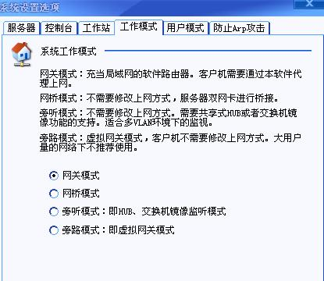
附注：
（1）“网关模式”下，如果使用路由上网；当内部有其他的“共享上网电脑”,原来的将被ANYVIEW替代；如果原来有建设代理服务器（比如SYGATE或WINDOWS连接共享请卸掉或取消，ANYVIEW可以自动实现共享功能；
（2）在“网关模式”下，“网关IP地址”不用输入；但需要把本机（本地连接）IP地址设置为其他电脑的默认网关地址；为了不用一个一个修改下面的电脑网关地址，可以把原来的默认网关地址设置为本机IP地址，而修改一下原来的路由器地址为其他地址；并设置路由器禁止掉其他电脑通过路由访问出去（而通过ANYVIEW本机）；
如果你需要更详细网关模式设置指南，请点这里------------>

4、旁听模式
（需要HUB或镜像交换机支持）
该模式是老的淘汰模式，兼容3.x老版本用户和特殊用户需求，一般不建议采用；缺点是：
（1）该模式如采用老式的共享式HUB将影响网络出口性能；
（2）如采用镜像模式，一方面需要投资支持双向的镜像交换机设备，另一方面需要专业的人设置镜像交换机,但有些交换机在阻断过程会导致交换机阻塞或降低网络性能；
（3）旁听模式原理性缺陷导致UDP阻断无法完美实现，也会损失网络带宽，同时无法实现比如流量限制等很多功能；

5、其他基础设置
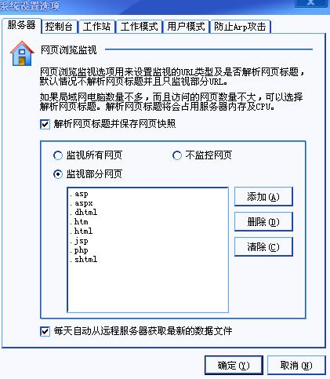

八、INTRAVIEW基本安装配置
INTRAVIEW所有功能需要在所有需要INTRAVIEW功能的被监视电脑安装INTRAVIEW工作站.exe就可以了，不需要其他配置；安装过程输入引擎电脑所在IP地址，中间火墙或杀病毒软件如有提示全部选择允许、总是允许、不再提示、或增加到信任模块就可以了；用户àINTRAVIEW用户,选择用户

九、启动并运行
1、本软件的服务器端是个系统服务程序，安装后，每次操作系统启动时会自动启动，无需人工干预。 控制台可以在“Windows开始菜单” à “所有程序” à “AmoiSoft AnyView 4” à “AnyView控制台”来启动；也可以通过桌面上的“AnyView控制台”来启动。
2、控制台和服务器通过TCP的方式连接，默认的连接端口是11901-11905共5个TCP端口；（如果11901端口与您其他程序有冲突，程序会自动将尝试使用更大的端口；为了达到最好的效果，建议不要在安装AnyView引擎服务器的机器上开启IIS）。
3、运行控制台后，首先要连接到服务器上，出现 “登录服务器”窗体； （注意：如果设置了自动登录服务器，并且用户名和密码正确，将不会出现这个窗体）；
第一次运行时，系统只有一个超级用户（名为Admin，即系统管理员）；口令为空。
4、输入服务器IP地址（本地服务器默认为127.0.0.1，可以不必输入）；
5、输入用户名，输入口令，单击“登录”；如果登录成功则显示控制台的主界面，否则提示失败；如果单击“取消”，控制台将退出；
6、选择本地网络、选择实时日志观察运行；

十、运行主界面
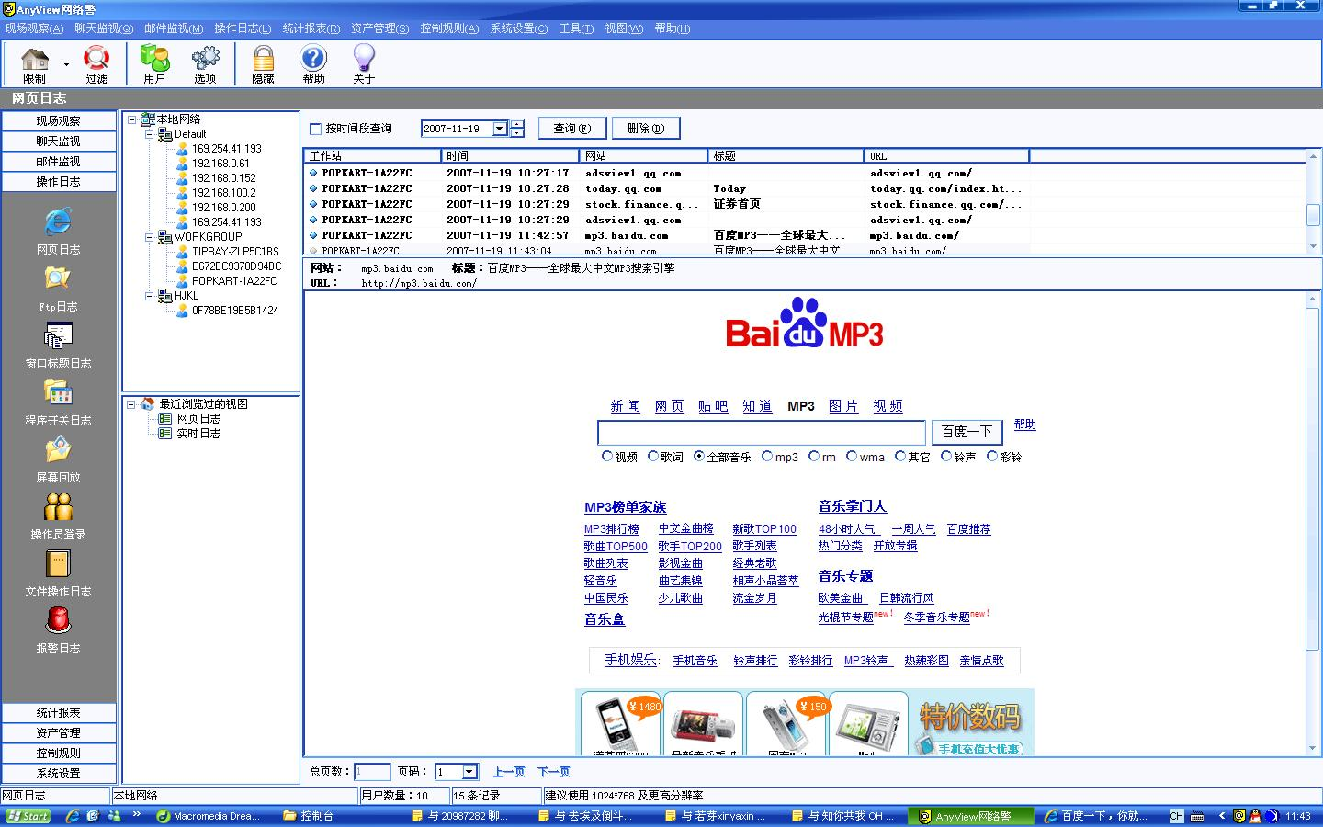

十一、控制规则设置
提供限制全体用户、特定分组或者不同用户上网流量，指定时间段内上网、收发邮件等，限制浏览特定网页，限制聊天、游戏，限制特定端口等的功能。只有管理员（登录名：Admin）才有权限进行操作。权限分三个级别：全体用户权限、各分组权限及不同用户权限。权限之间逐级继承，即：全体用户权限对所有的分组都有效；各分组的权限对该分组内的所有用户有效。
不同级别的权限设置方法：
（1）. 以管理员身份登录；
（2）. 在主界面上工具栏上，单击“限制”按钮，或者在菜单栏的“控制规则”里选择“上网规则”；
（3）. 在打开的“工作站上网限制”界面中的用户列表中选择不同级别的节点，设置对应权限；
（4）. 单击“确定”。
注意
大部分上网规则都可以设置生效的时间段。
系统默认有一个“全天候”的时间段，可以自定义时间段，比如“上班时间”、“下班时间”等。设置的方法是：在“自定义时间安排表”界面，单击“新建”，输入时间段名称，单击“OK”；然后设置周一至周日的时间段，单击“确定”即可。

1、常规限制
常规限制包括：指定时间段禁止所有上网行为、禁止非监控对象上网、限制上网流量、限制连接数等。
禁止所有上网行为：在指定的时间段内，禁止该级别用户的所有基于TCP/UDP协议的上网行为。
禁止非监控对象上网：网关模式有此项功能。要监控管理的对象表示监控对象。“禁止非监控对象上网”就是除了被设置为监控对象的电脑之外，其他所有电脑都不能通过此软件代理上网。
限制上网流量：限制该级别用户每秒的数据流量，数量流量包括接收和发送的数据总和。
限制连接数：连接数表示客户机同时与Internet连接的数据链路个数。
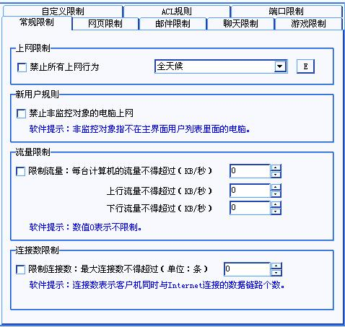
注意：浏览一个网页，有可能会同时建立多个连接。

2、网页限制
网页限制中提供三种模式：指定时间段内禁止/允许浏览所有网站、禁止浏览部分网站和只允许浏览部分网站。可以任意组合选择，同时对每种模式均可设置对应的时间段。
可以对全体/分组/指定用户分别设置“自定义禁止访问库”、“自定义允许访问库”。注意：禁止一个网页不需要输入整个url，只需要输入url的一部分即可。利用网页限制的禁止浏览部分网站可以实现禁止下载某类文件（比如.rar .mp3 等）、禁止在网页上收发邮件的功能。
禁止下载某类文件的设置方法：自定义禁止访问库，输入 “.rar”、“.mp3”等。
禁止在网页上收发邮件（WEBMAIL）的设置方法：（由于大部分邮局的url都包含“mail.”，所以禁止访问包含“mail.”的网页后，就可以禁止大部分的邮局）自定义禁止访问库，输入“mail.”等。
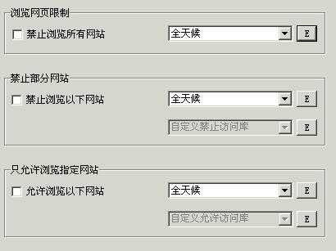

3、邮件限制
邮件过滤提供禁止/允许通过工具（Foxmail/Outlook等）收发邮件和自定义限制（只允许收发指定邮局的邮件/不能收发指定邮局的邮件）。可以分别设置不同的时间段。
自定义限制的邮局由POP3服务器和SMTP服务器组成，POP3服务器和SMTP服务器请参考对应邮件的说明（一般在其网页上有说明，比如163.com的服务器为pop3.163.com和smtp.163.com）。如果要限制的邮件的POP3服务器有多个，需要逐一输入。
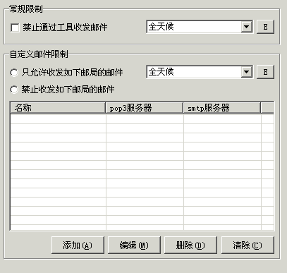

4、聊天限制
- 可以限制指定的聊天工具。您可以根据自身情况，添加其他的聊天工具。添加的办法是单击“编辑”按钮 。
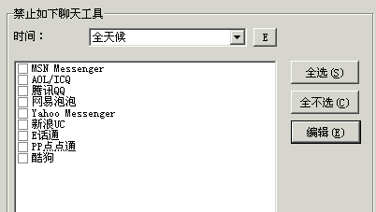

5、游戏限制
- 可以限制指定的游戏工具。您可以根据自身情况，添加其他的游戏。添加的办法是单击“编辑”按钮。
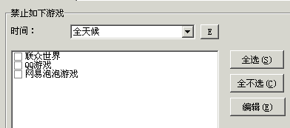

6、自定义限制
- 可以限制指定的自定义工具。您可以根据自身情况，添加自定义的网络工具。添加的办法是单击“编辑”按钮。
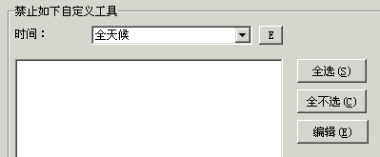

7、ACL规则
- 可以限制指定的ACL工具。目前提供“BT下载”的限制。
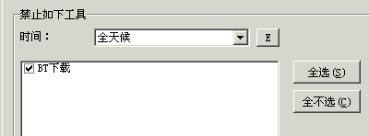

8、端口限制
提供端口级的限制给网管人员更多的选择。端口以及协议分析推荐使用IRIS等软件；
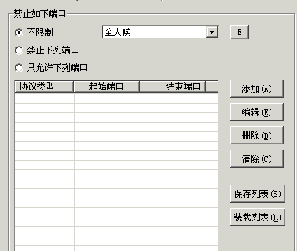

常用端口列表：
协议类型 | 端口 | 用途
TCP | 20 | Ftp
TCP | 21 | Ftp
TCP | 23 | Telnet
TCP | 25 | 发邮件
TCP | 80 | 浏览网页/QQ/MSN
TCP | 110 | 接收邮件
TCP | 443 | 浏览网页/QQ/MSN
TCP | 1863 | MSN
TCP | 5050 | Yahoo Messenger
UDP | 53 | DNS
UDP | 8000 | QQ

9、IP和MAC绑定
该功能通过IP和MAC地址绑定，禁止被监控电脑修改IP或修改MAC，如修改IP或修改MAC，将导致无法访问网络或IP地址冲突现象；绑定的前提是所有的IP地址固定，DHCP环境下不可以使用该功能；
（1）选择性绑定或全部绑定IP和MAC地址
（2）禁止新增MAC地址（该功能可以用来限制其他未授权的电脑非法进入网络访问）
（3）导出用户列表（用于IP和MAC对应关系的列表导出）
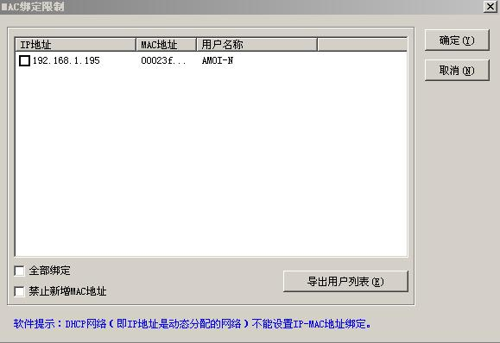

十二、程序限制和设备限制
在主界面上工具栏上，单击“限制”按钮右边的小三角，选择“应用程序限制”或者在菜单栏的“控制规则”里选择“程序使用规则”或“硬件设备限制”。
程序限制：可以选择禁止部分程序和只允许部分程序，可以自行添加应用程序；
窗口限制：可以设置当程序窗口标题出现指定字符时终止该程序；
发送文件限制：可以禁止用即时聊天软件发送文件；
设备限制：可以禁止使用所有USB设备、禁止使用USB存储设备、禁止使用软驱、禁止使用光驱。

十三、信息管理
信息是指系统监视到的内容，主要包括：
AnyView：网页、邮件、Ftp上传下载的文件、游戏与聊天等；
IntraView:聊天内容、屏幕内容等。
信息管理包括：

1、查看实时日志
操作台中间栏选择需要查看实时日志用户或用户分组，左侧边栏选择“现场观察”中的“实时日志”即可查看实时日志。
查看实时日志可以清楚地知道局域网内的用户正在进行什么上网操作。
实时日志中会出现的日志内容包括：
（1）AnyView：网页浏览、Email收发、Ftp上传下载、游戏和聊天工具的上线下线、自定义工具的上线下线、Msn聊天内容等；
（2）IntraView：窗口标题、各种聊天工具的聊天内容、程序启动和关闭等。

2、查看历史记录
可以查看的历史记录包括：
（1）AnyView：网站访问历史记录、收发邮件日志、Ftp上传下载日志、聊天游戏及自定义监视日志、Msn聊天内容等；
（2）IntraView：聊天记录、屏幕录像、窗口标题日志、程序开关日志、文件操作日志、操作员登录日志、报警日志等。
这些历史记录的查看在控制台的右下都有相应的操作菜单，操作方法也类似。下面以查看“网站访问历史记录”来描述，其他类推。
操作台主界面用户列表中选择需要查看的用户或用户分组，然后在左侧边栏中选中“操作日志”里面的“网站访问历史记录”即可打开查看窗口。
默认时，将列出当前日期的访问记录；可以在该窗口上方选择需要查看的日期；选择按时间段查询可以查询一段时间的记录；查询过程中，可以单击“停止”按钮来结束查询。查询到的结果中，显示为黑体的表示未被阅读过。查询窗口下部，显示出该网址对应的内容（网页快照）。

3、资产管理
（1）基本信息：可以查看工作站电脑的软硬件配置的详细情况；
（2）硬件改变日志：可以查看工作站硬件变更情况；
（3）软件改变日志：可以查看工作站软件变更情况；
（4）打印机日志：可以查看工作站使用局域网内打印机的情况。

4、转存信息
可以转存的信息包括：
（1）AnyView：实时日志、网站访问历史记录、收发邮件日志、Ftp上传下载日志、聊天游戏及自定义监视日志、Msn聊天内容、每日网站访问统计、每日上网流量分析；
（2）IntraView：聊天记录、屏幕录像、窗口标题日志、程序开关日志、文件操作日志、操作员登录日志、报警日志。
操作方法类似：在查询到结果后，列表中单击右键，选择弹出菜单中的“导出到文本文件”或者“导出到Excel文件”，选择导出的目录和文件名后，单击“确定”。
其中“网站访问历史记录”还可以转存为Htm格式的文件，方法是：查询到结果后，在需要转存的记录上单击右键，选择“保存”，选择目录和文件名后，单击“确定”。
“收发邮件日志”还可以转存为EML格式的文件，方法是：查询到结果后，在需要转存的记录上单击右键，选择“保存”，选择目录和文件名后，单击“确定”。
“Ftp上传下载日志”可以转存为原来格式的文件，方法是：查询到结果后，在需要转存的记录上单击右键，选择“保存”，选择目录和文件名后，单击“确定”。

5、删除信息
可以按天删除日志的有：
（1）AnyView：网站访问历史记录、收发邮件日志、Ftp上传下载日志、聊天游戏及自定义监视日志、Msn聊天内容；
（2）IntraView：聊天记录、屏幕录像、窗口标题日志、程序开关日志、文件操作日志、操作员登录日志、报警日志。
操作方法：选中日期或时间段，单击“删除按钮”。
可以按记录删除日志的有：网站访问历史记录、收发邮件日志、Ftp上传下载日志；
操作方法：选中要删除的记录（可多选），右键，菜单中选择“删除”。

十四、分组及用户管理
用户管理主要用于更直观地管理用户信息。包括用户分组的建立、删除；用户分组的对应；用户的扫描；用户名称、IP地址的修改。

1、分组管理
为了便于对用户的管理，本软件提供对用户分组的功能。初始状态下，系统自动创建一个名称为“Default”的分组；第一次运行本软件时，系统自动扫描局域网内的分组，并将这些分组加入到系统中。
（1）建立新分组
[1].控制台主界面，中间栏的用户列表中，单击鼠标右键，在弹出的菜单中选择“添加分组”，弹出添加分组的对话框；
[2].在对话框中输入要创建的分组名称，单击“OK”即可。 （注意：分组名称不能重复。）
（2）移动用户到指定分组
新用户会自动扫描其所在的工作组，并自动移动到此组中。也可以手工将指定用户从一个组移动到另外一个组，步骤如下：
[1].控制台主界面，左上方用户列表中，选择要移动的用户（使用CTRL组合键可以同时选中多个用户），单击鼠标右键，选择“移动到指定分组”
[2].从下一级菜单中选择此用户归属组即可。
（3）分组的删除
控制台主界面，左上方用户列表中，选中要删除的分组，单击右键，选择“删除分组”可以删除指定的分组。删除分组时，该分组里面的所有用户会被转移到“Default”中。“Default”组不能删除。

2、用户管理
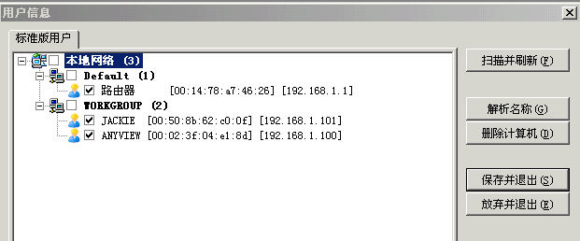
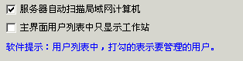
用户管理，包括用户的扫描、用户信息修改、以及用户的删除等。
（1）用户扫描
[1] 系统安装后，第一次运行时，会自动扫描局域网内的用户（以及用户分组），并自动将用户加入系统中；
[2] 系统也支持手动扫描方式。操作方式如下：
a）控制台工具栏->用户->扫描并刷新，弹出“扫描局域网计算机”对话框；
b）输入扫描的起始地址和结束地址，单击“开始”，系统立即开始扫描该地址段内的计算机；
c）如果需要停止扫描，可以单击“停止”；
d）扫描到的计算机，将在列表中显示出来，选择需要增加的用户，单击“确定”，即可将此用户添加进来。
[3] 系统也支持手动添加用户。操作方式如下：
a）控制台工具栏à用户à扫描并刷新，弹出“扫描局域网计算机”对话框；
b）该对话框左下方“IP地址”中输入需要添加的计算机IP；
c）单击“根据IP地址获取MAC地址”，系统自动解析该IP地址对应的MAC地址；
d）输入该计算机的昵称；
e）如果无法获取MAC时，可以手动输入MAC地址；
f）单击“添加到列表”，将此信息添加到上方的列表中；
g）重复b～f，添加多个计算机；
h）单击确定，将计算机添加到系统中。
[4] 运行过程中自动扫描计算机。
a）控制台工具栏à用户à扫描并刷新，弹出“扫描局域网计算机”对话框；
b）将下方的“服务器自动扫描局域网计算机”的勾打上，确定即可。
c）系统发现没有出现在用户列表中的计算机时，会自动添加上去。
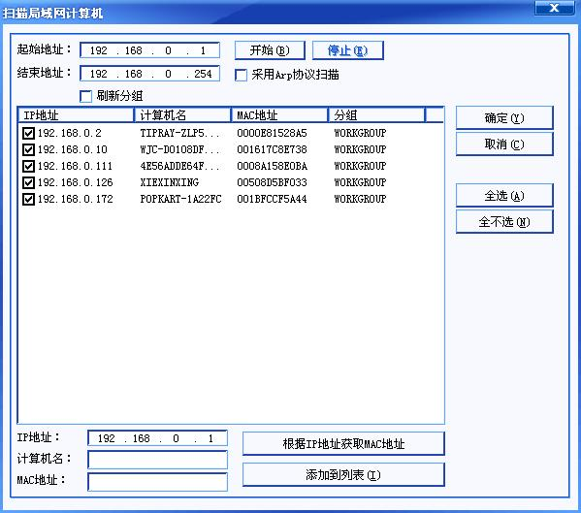
注意：以下几种情况，计算机不能被扫描到
a）客户电脑没有开启；
b）客户电脑和服务器电脑之间网络无法联通；
c）客户电脑和服务器电脑不在同一个网段；
d）客户电脑的防火墙禁止了服务器的扫描数据，这种情况下可以把“采用ARP协议扫描”打钩，这样就可以扫描到了。
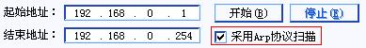
（2）用户信息修改
[1] 计算机昵称的修改
系统默认将计算机名称作为计算机的昵称，如果无法解析到名称的计算机，则将其IP地址作为计算机昵称。
系统支持手动的方式重新解析计算机名称，（主界面用户列表->选中需要解析的用户->右键->解析计算机名称）
也可以（工具栏à用户à列表中选中需要解析的用户（可多选）à单击解析名称）
也可以手动修改计算机昵称，（主界面用户列表->选中需要修改昵称的用户->右键->重命名->输入昵称，确定即可）
[2] 计算机IP地址的修改
IP地址的修改，系统会自动完成。一般修改IP地址后，一分钟左右时间，可以在控制台上自动更改过来。
（3）删除用户
确认某些用户的信息不需要时，可以删除此用户及其所有监控信息。
[1] 控制台工具栏->“用户”
[2] 在用户列表中选中要删除的用户，单击“删除计算机”按钮。（选择计算机时，可以安装Shift或者CTRL键，实现多选）

十五、操作员管理
1、本系统可以有多个操作员，并按照权限设定管理不同的用户。用于一机监视多方观察管理
2、控制台菜单->工具->操作员管理 可以打开操作员管理操作界面（该界面只有Admin可以看到并打开）
3、系统安装时，默认只有一个操作员“Admin”，这个是系统管理员，具有整个系统的所有权限；
4、Admin的默认密码是没有密码，安装配置完毕后建议马上将此密码修改；
5、Admin的密码必须妥善保管，Admin的密码丢失后，将无法找回；
6、Admin用户本身无法从系统中删除，也无法修改其权限；是超级操作管理员；
7、Admin可以修改其他用户的密码（无需知道原密码）；也可以修改自己的密码（必须知道原密码）；
除Admin外的用户只可以修改自己的密码（必须知道原密码）；
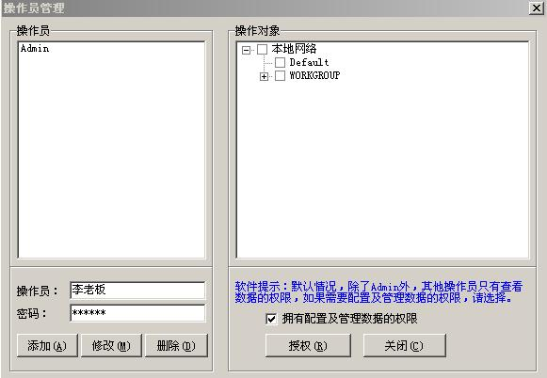
1、添加操作员
该操作只有Admin可以进行。操作员管理界面，左下方，输入需要添加操作员和操作员密码，单击“添加”按钮，出现提示“添加操作员成功”即可。
2、修改操作员
该操作只有Admin可以进行。操作员管理界面，左边选择需要修改的操作员，左下方输入修改的信息（操作员或者密码），单击“修改”按钮，出现提示“修改操作员信息成功”即可。
注意：Admin信息不允许被修改，即使此时登陆的用户是Admin也不行；Admin的密码修改，参见“修改操作员密码”。
3、删除操作员
该操作只有Admin可以进行。操作员管理界面，左边选中需要删除的操作员，单击“删除”按钮，出现提示“删除操作员成功”即可；
4、授权操作管理员
该操作只有Admin可以进行。操作员管理界面，左边选中需要进行授权的操作员，右边选中该操作员可以管理的用户或者用户分组，单击“授权”按钮即可。
5、修改操作员密码
（1）该操作所有操作员都可以进行。控制台菜单->工具->修改登陆密码，可以打开操作界面。
（2）输入原密码、新密码（2遍），单击“确定”按钮即可。
（3）该操作只能修改登陆用户的密码。
（4）该界面还可以指定控制台启动时，是否自动登陆。

十六、代理配置选项
本系统支持多个代理服务器。（控制台->左下方操作视图->选择“操作视图”，右边将显示代理服务器工作状态，工作状态界面工具栏上选择“配置”，将出现代理配置对话框。代理配置对话框->常规->“界面上显示代理服务器列表，将显示出系统已经安装的代理服务器个数，每个代理服务器的状态。）

1、配置外网网卡和外网IP
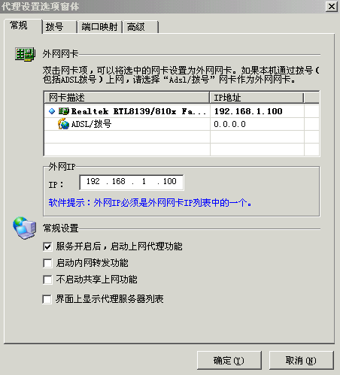
外网网卡：指计算机用来访问互联网的网卡。
外网IP：指计算机用来访问互联网的IP地址。
选择外网网卡和外网IP的方法：
（1） ADSL拨号上网。外网网卡应选择“ADSL/拨号”,外网IP应选择“ADSL/拨号”对应的IP地址。ADSL拨号获取的IP地址一般是动态地址，当重新拨号时，IP地址会发生改变；系统能自动识别这种改变，并将外网IP修改为正确的IP。
（2） 普通拨号上网。外网网卡应选择“ADSL/拨号”,外网IP应选择“ADSL/拨号”对应的IP地址。
（3） 路由器上网。单网卡模式，则选择这个网卡为外网网卡；选择被路由器允许上网的那个IP为外网IP。双网卡模式，则选择连接路由器的网卡为外网网卡；被路由器允许上网的IP为外网IP。
（4） 二级代理。前一级是透明代理（如：WinRouter、SyGate、Windows自带的共享网卡、路由器代理）时，才允许将本系统当作二级代理使用。单网卡模式，则选择这个网卡为外网网卡；选择被上级代理允许上网的那个IP为外网IP。双网卡模式，被上级代理允许上网的IP为外网IP，该IP所在的网卡作为外网网卡。
注意：系统安装后，会自动选择外网网卡和外网IP，一般可以选择正确；安装后只需检查一下自动选择的网卡是否正确即可。

2、自动启动代理
该选项默认时是生效的。该选项生效后，系统启动是将会自动开启代理功能。代理功能是否能开启成功，取决于外网网卡和外网IP是否配置正确。

3、启动内网转发
当局域网内存在多个网段时，可以用这个功能使得局域网内的各个网段直接能相互访问。

4、不启动上网管理功能
关闭上网管理功能可以使系统只是监视网络的行为，而不进行代理。

5、显示代理服务器列表
可以在代理服务器状态栏中显示系统安装的各个代理服务器的状态。如果系统只有一个代理服务器，则没有必要显示代理服务器列表。

6、拨号配置
拨号列表是只能选择，不能添加的。如果需要ADSL拨号，则应先安装ISP提供的拨号软件（如电信的“互联星空”），安装后一般“控制面板->网络连接”中会出现一个拨号（如电信安装“互联星空”后，出现“VNet_PPPoE”）；如果是普通拨号，则可以手动用windows的“新建连接向导”建立一个拨号连接。
拨号列表选择一个拨号连接后，输入该拨号连接对应的用户名和密码。
代理服务器界面上，单击“拨号”按钮后，即可进行拨号。
拨号空闲断开时间：指多长时间没有上网的数据经过系统，系统就可以认为此时没有人在上网而自动断开网络连接。
检测到有上网请求是，允许自动拨号：指局域网内的用户发起了上网请求，但是还没有进行拨号时，允许系统自动拨号，然后响应用户的请求。
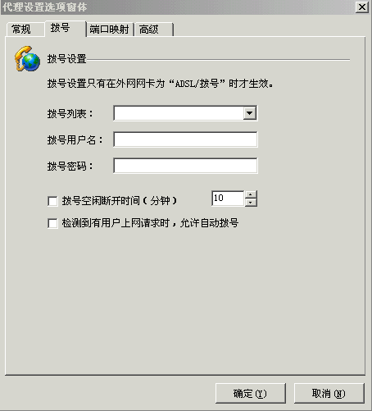

7、端口映射配置
端口映射能将某个端口的数据转发到局域网内的其他电脑的某个端口上。例如将服务器80端口的数据，转发到局域网内其他电脑的80端口上，就可以实现在局域网电脑上建立web站点的功能。
外网端口，指服务器机器上的某个端口；映射到的IP和端口应填写要映射的没个局域网的IP和端口。单击“添加”，将一个映射关系添加进去。可以添加多个映射关系；单击“删除”可以删掉选中的映射关系；单击“清除”可以删掉所有定义的映射关系。
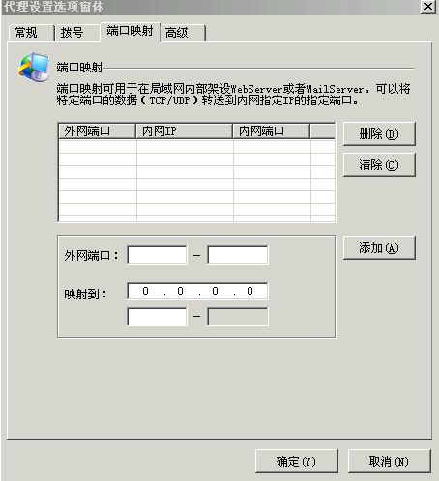

8、节点生存时间配置
代理节点在没有数据通过后多少时间内，系统可以认为该节点已经无效，可以回收。可以设置Tcp节点生存时间和Udp节点生存时间。节点无数据，可能是局域网内电脑死机，或者有网络攻击软件在攻击；也可能是局域网内用于上网的那个软件死机。
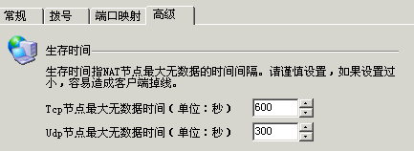

十七、工作站过滤选项
控制台菜单->控制规则->过滤规则 或者 控制台工具栏->过滤按钮 可以打开工作站过滤选择操作界面。
工作站过滤选项可以按用户分模块进行过滤；使系统中一些用户的某些操作不被监视。可以按全体、分组、单个用户这些过滤。
可以过滤的模块有：
（1）内网监视过滤：包括程序使用日志、文件操作日志、屏幕操作、保存屏幕录像、打印机日志窗口标题变化、聊天内容的过滤；
（2）上网监视过滤：包括网页日志、邮件、聊天游戏日志、保存FTP记录、MSN聊天内容。
（3）网页监视过滤：可以设置只监视或不监视指定网页；
（4）文件监视过滤：可以对指定程序操作的文件、指定后缀名的文件、指定磁盘下的文件操作进行过滤。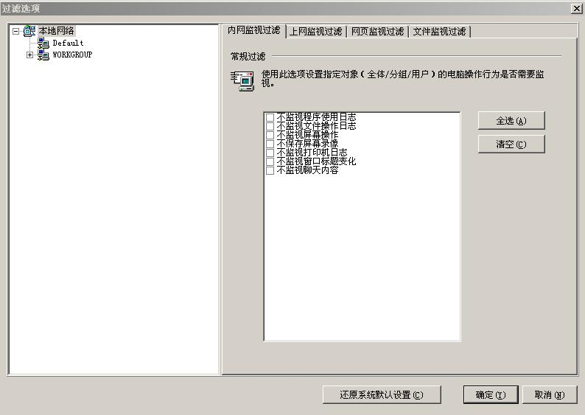

十八、系统设置选项
系统设置选项用户设置系统的工作状态；可以设置服务器、控制台的选项，也可以配置系统的工作模式。以下主要介绍服务器、控制台、工作站选项以及工作模式的设置。

1、服务器选项设置
控制台菜单->系统设置选项，可以打开系统设置选项的操作对话框。
服务器设置可以设置：
(1) 解析网页标题并保存网页快照。
(2) 设定监视哪些URL（网页地址）。包括三个选项：
监视所有URL
不监视URL
监视部分URL。选择此项时，可以添加和删除需要监视的URL后缀名。
(3) 每天自动从远程服务器获取最新的数据文件。
远程服务器指本系统在互联网上的支持服务器，使用本功能可以使服务器的配置得到及时的更新；使用本功能时，服务器需要能访问互联网。
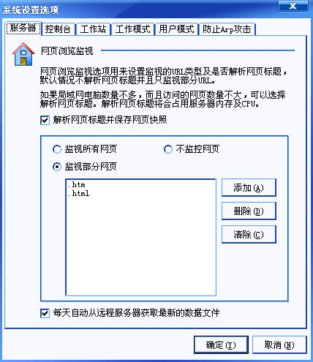

2、控制台选项设置
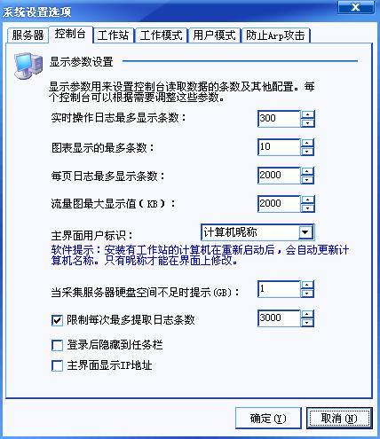
控制台选项设置只设置本控制台，不设置其他控制台。主要可以设置控制台的显示界面。
可以设置的选项：
（1）实时日志最多显示条数。当实时日志显示条数多于设置的条数时，会自动删除多余的数据，保持在设置条数；
（2）图表显示的最多条数；
（3）每页日志最多显示条数；
（4）流量视图最大显示值；
（5）主界面用户标示；可以选择计算机名称或者计算机昵称；
（6）当采集服务器硬盘空间不足时提示；
（7）限制每次最多提取日志条数；
（8）登陆后隐藏到任务栏；
（9）主界面显示IP地址。

3、工作站选项设置
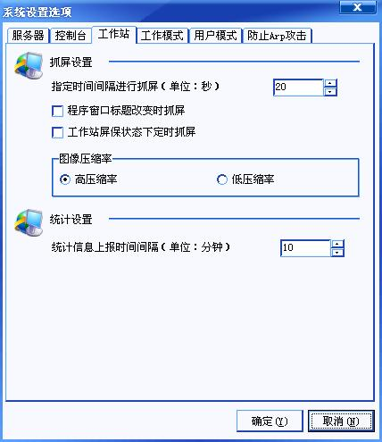
（1）可以设定抓屏的时间间隔，程序窗口标题改变时抓屏，工作站屏保状态下定时抓屏；
（2）可以设置图像压缩率的高低；
（3）可以设置统计时间上报的时间间隔。

4、工作模式设置
可以设置系统运行的工作模式。支持4种工作模式：
注：引擎主机必须固定IP地址并设置外部的DNS服务器IP，以下是两个提供参考的DNS服务器：202.101.98.55（福建省电信DNS），211.162.32.1（厦门长城宽带DNS）；
- 旁路模式：
（虚拟网关模式，任意一个电脑安装就可以控制整个网络，简单上手，但不适合大用户数量环境）
旁路模式是最简单方便的工作模式，但超过50个电脑环境以及有条件的用户推荐使用网桥模式或网关模式；设置方法：进入ANYVIEW控制台à选项à工作模式à旁路模式（虚拟网关模式）à输入路由网关IPà点一下“通过IP获得MAC地址” à确定；就可以测试了；
- 网桥模式：
（适合VPN、大用户、跨VLAN、多网段、安装维护比网关模式简单方便）
网桥模式的优点:
[1]针对适合大用户量；
[2]相对网关模式安装简单；不需要修改路由、网关、交换机、以及被监视电脑的任何设置；
[3]全透明转发，支持VPN、无线、多VLAN、多网段等所有的网络应用和情况；
说明：相比网关模式只少了并发连接数限制、禁止非监视电脑上网这两个功能；官方推荐该模式；详细安装说明请看本安装包附带的说明文件：《AnyView网桥模式详细安装配置指南》.doc；

- 网关模式：
（默认模式、功能最全，设置比较复杂，需要把本机设置为其他电脑的网关）
详细安装说明请看本安装包附带的说明文件：《AnyView网关模式详细安装配置指南》.doc；
4、旁听模式（需要共享式HUB或镜像交换机支持）
该模式是老的淘汰模式，兼容3.x老版本用户和特殊用户需求，一般不建议采用；缺点如下：
（1）该模式如采用老式的共享式HUB将影响网络出口性能；
（2）如采用镜像模式，一方面需要投资支持双向的镜像交换机设备，另一方面需要专业的人设置镜像交换机,但有些交换机在阻断过程会导致交换机阻塞或降低网络性能；
（3）旁听模式原理性缺陷导致UDP阻断无法完美实现，也会损失网络带宽，同时无法实现比如流量限制等很多功能；

5、用户模式
用户模式包含了MAC模式和IP模式，MAC模式是指以物理网卡MAC地址区分用户对象，而IP模式是指以IP地址作为区分用户对象；默认是MAC用户模式；如网桥模式下跨越多个VLAN，应首先固定所有的IP地址并在ANYVIEW里设置IP和MAC绑定，然后选择IP用户模式；

6、报警规则设置
该选项设置是关闭或开启哪些事件将报警提示；默认是自动选择所有：
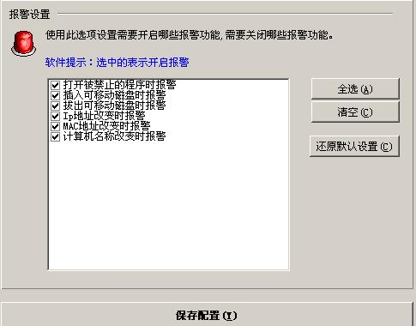

7、防止ARP攻击
Anyview提供了ARP绑定功能，通过设置该功能，可以把IP和MAC地址做ARP绑定并指定网关出口地址以防止ARP攻击；如被监视电脑安装了Intraview，那么将自动可以绑定而不被ARP攻击；
注意：绑定的前提是，固定所有的IP地址，DHCP环境下是不能使用本功能，将导致IP地址冲突；另外如果引擎电脑本身是拨号上网，那么也不需要设置该功能；
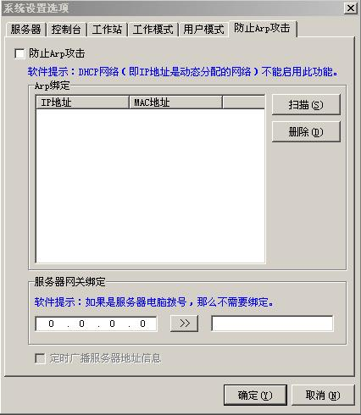

十九、常见问题解答
1、安装的操作系统要求和安装说明？
· 计算机配置：Pentium500或更高性能的CPU，256M或以上内存。
· 操作系统：windows2000 或者 windowsXP,windows2003,VISTA；不支持其他操作系统 。
· 详细安装说明：http://www.amoisoft.com/setup_anyview.htm
2、为什么我在安装过程中会弹出“硬件安装”或者数据签名的对话框？
4.X以上版采用NDIS中间驱动程序技术实现，使用该技术时，会在操作系统上虚拟出一块网卡。操作系统将此虚拟出来的网卡当作是一个硬件设备进行安装，所以有可能在安装过程出现该“硬件安装”的提示。Windows2000 和 Windows Xp 对此实现不一样，会弹出此框的此数也不一样。当出现此框时，必须单击“仍然继续”，否则会导致安装不成功。4.6以上版不再提示；
注意：如希望操作系统不弹出此框，可以在系统属性对话框->硬件->驱动程序签名->您希望windows采取什么措施 对话框中，选中“忽略”即可。我们不推荐采取此措施。
3、为什么我一开监控其他电脑就无法上网？
（1）如果你是被监视电脑上不了而没有被监视电脑可以上，那么首先确认你自己是否设置了多余的控制规则（自己设置了禁止），你可以进入“控制”把所有控制规则清空并确定；
（2）无论“网关模式”还是“旁听模式”，引擎所在本机都需要固定IP地址并设置外部的DNS服务器，以下是两个提供参考的DNS服务器： 202.101.98.55（福建省电信DNS），211.162.32.1（厦门长城宽带DNS）
（3）有可能你内部存在ARP攻击软件，如果你内部是静态固定IP分配可以使用ANYVIEW的“防止ARP攻击”的功能来对付这类软件；特别注意DHCP（动态IP）环境下是不能使用这个功能（DHCP下会引起整个网络IP冲突）；
4、为什么我安装INTRAVIEW的时候提示无法连接引擎？
（1）原因是引擎服务程序所在电脑火墙或杀病毒软件带的火墙把通讯禁止掉了，请关闭掉火墙或设置火墙；如果你需要保留火墙那需要设置，如果不会设置请关闭或卸掉火墙，详细设置方法请参考下面说明；
（2）如果你需要INTRAVIEW相关功能，你需要在被监视电脑上以管理员身份安装“INTRAVIEW工作站.exe”
5、防火墙和杀病毒软件如何设置？
由于ANYVIEW会自动捕获所有上网数据，因此难免有可能感染病毒，因此建议引擎安装杀病毒软件；火墙的主要功能是防止被人攻击，内部的电脑一般不至于这么无聊，安装火墙后电脑本身以及网络所有性能都将降低，因此防火墙一般是没有必要安装；但如果你一定要在引擎所在电脑安装火墙，请把火墙设置如下（如果不会设置，请把XP自带的火墙关闭并卸掉其他防火墙软件）：
(1)开放TCP 11901-11905共5个端口；
(2)允许安装目录下：arserver.exe,arconsole.exe,arnat.exe,ardata.exe,arconsoledaemon.exe等所有相关可执行程序执行；
其他说明：
（1）XP本身是带了防火墙的，另外一些杀病毒软件本身也带了防火墙，如果你使用的杀病毒软件带了火墙需要按照以上方法设置，确保ANYVIEW上层服务所有程序允许被运行；4.50以上版本将自动设置XP火墙；
（2）另外如果你需要INTRAVIEW相关的所有功能的话，你需要在被监视电脑上安装“INTRAVIEW工作站.exe”程序，这个时候你引擎所在电脑如果有火墙需要开放端口11901-11905的TCP端口用于INTRAVIEW工作站程序和引擎程序通讯；否则安装“INTRAVIEW工作站.exe”的时候会提示无法连接引擎；如果你引擎和控制台分开在不同的电脑安装，也需要在防火墙上开放以上端口通讯，否则控制台无法连接到引擎登陆；
（3）无论“网关模式”还是“旁听模式”，引擎所在本机都需要固定IP地址并设置外部的DNS服务器，以下是两个提供参考的DNS服务器： 202.101.98.55（福建省电信DNS），211.162.32.1（厦门长城宽带DNS）
6、为什么我只能监视到自己而无法监视到别人：
你需要设置一下工作模式，选择安装设置最简单最容易上手的“旁路模式”，旁路模式设置如下（其他工作模式的设置，请参考安装包里的详细说明）：
（1） 首先引擎所在本机都需要固定IP地址并设置为外部DNS服务器IP，可选择当地电信的DNS地址，如果你不知道，可以用以下我们提供的两个参考的DNS服务器：202.101.98.55（福建省电信DNS），211.162.32.1（厦门长城宽带DNS）
（2）进入控制台à选项à工作模式à旁路模式（虚拟网关模式）；
（3） 只要输入网关默认IP地址（注意不是本机地址，而一般应该是路由器IP地址），可以如下方式查看默认网关IP地址：WINDOWS开始菜单à运行àCMDàipconfig然后回车； 样子大致如下：
Default Gateway: 192.168.1.1就是默认网关IP地址，然后回到控制台：
[1] 输入该默认网关IP地址，本例子为：192.168.1.1
[2] 点“”，如下图，然后点“确定”；
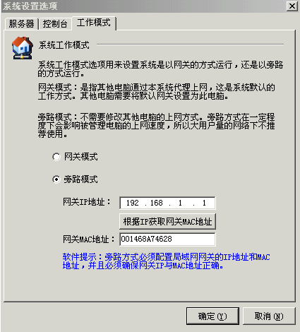
[3] 进入“用户”，选择你需要用来测试的5个用户(为方便测试建议把本机包含选上)，确定后，就可以开始监控测试ANYVIEW了；如需要更多用户，可以找我们QQ联系；
附注： “旁路模式”下，是最简单也是最常用的方式（特别适合不太懂电脑的人，或用户数量少于50个电脑单网段IP环境），“网关IP地址”应该输入为原来的路由器IP地址(本例上图表示，路由器地址为192.168.1.1); 注意：如果局域网内有代理服务器，那么在旁路模式下，不能将代理服务器设置为监控对象，否则有可能会造成不能上网。
7、为什么我只能监视到网页的标题而看不到快照预览
因为你没有设置这个功能。安装完后默认是只监视标题，为了节约你的磁盘空间，如果你需要监视并查看快照设置如下： （1）选项à服务器à勾上“解析网页标题并保存快照” à确定
8、为什么我什么都监视不到,连用户列表都没有；
（1）首先查看控制台里的“关于”，查看是否获得授权信息，ANYVIEW是指上网监视授权，INTRAVIEW是内网监视授权；
A、如果没有获得授权：比如提示“已经过期”，测试版默认为5用户15天专业版测试，如果过期，那么你需要以下3个方法之一才有用了：
[1]更换电脑安装，可以继续测试，5用户15天
[2]重新彻底安装WINDOWS，GHOST无效，可以继续测试，5用户15天
[3]购买注册，输入注册码转为正式版程序，可以长期使用
B、如果获得有效授权，那么你检查“用户”是否选择了被监视对象，测试版本只能同时选择5用户；测试版本请把本机加为被监视对象，以便排除问题；如果你需要更多用户测试，请联系我们获得帮助；
C、如果已经获得授权，又选择了用户，把本机加为了对象还是连本机都无法监视，那么请检查过滤设置，清空所有的过滤设置，确定后本机登陆比如http://www.google.com/查看测试；如无法解决请联系我们帮助；
（2）如果以上都检查了没有问题，那么就检查一下是否按可启动（是否你自己停止了服务）
如果你按下启动，提示你：没有配置外网网卡；那是因为你在安装时候提示你数字验证你没有选择“仍然安装”；那么你只能把软件卸掉后重新启动，再安装一次；
（3）如果以上都检查了，还没有解决，那么就检查自己是否开了火墙而又没有设置,程序被你人为禁止掉运行了
A：XP本身是有火墙的，在控制面版里可以关闭
B：如果你不会设置火墙建议你关闭；如果你一定要火墙，那么你需要设置：允许所有的ANYVIEW可执行文件允许，开放1190-11905共5个TCP端口允许；详细查看上面关于火墙设置的说明；如果你安装时候就因为火墙隔离了程序，而你又不知道如何设置，那么你只能先把火墙关闭掉，然后把软件卸掉后重新启动，再安装一次；
9、为什么我无法监视:YAHOO通/贸易通/新浪UC/ICQ/AOL/E话通/MSN专业版/SKYPE/TM/QQ聊天记录和屏幕监视：
“YAHOO通/贸易通/新浪UC/ICQ/AOL/E话通/SKYPE/MSN SHELL/GOOLE TALK/淘宝旺/TM/QQ”和屏幕监视功能属于Intraview，需要在被监视电脑上安装“Intraview工作站.exe”文件：
（1）在被监视电脑上运行“Intraview工作站.exe”文件
（2）输入你控制机的IP地址，如果杀病毒软件或火墙提示写注册表等，请选择允许；确定后重新启动电脑；
（3）在控制台的“用户”à“INTRAVIEW用户”勾上被监视对象（装正确的话应该是一个显示屏的彩色图）
（4）如果还无法监视，那是因为你监控机的火墙没有设置，禁止掉了被监视机连接你；火墙设置请参考前面说明；
10、在旁路模式下，为什么我设置完监控对象后他们就不能上网了？
检查软件上外网网卡是否设置正确。
(1). 以管理员身份登录控制台。
(2). 主界面选中“操作视图”。
(3). 在出现的视图上，单击“配置”按钮。
(4). 在出现的界面上，检查外网网卡和外网IP是否正确。
注意：外网网卡指此电脑用来连接Internet的网卡，有可能是真实的网卡，也可能是xDSL虚拟的拨号网卡，还可能是网桥虚拟出来的。另外引擎安装所在电脑必须是固定IP地址，并设置为外部电信的DNS服务器IP；
11、软件怎样注册？
本软件采用远程注册方式，服务器所在电脑需要能上网。注册的方法是：和我们或给您软件的渠道代理商联系，正式授权注册码包含在客户注册资料文件里。在安装完本软件后，该版本即为试用版本，试用版本有时间和用户数限制，所有功能都可以演示。注册成功后会自动转为正式版本；
注意：安装本软件服务器端的电脑必须能上网，否则可能会导致被管理的电脑不能上网。
请按如下步骤注册：
（1）. 开启控制台，连接到服务器；选择工具栏中的图标“关于”；
（2）. 单击“注册”按钮，出现输入序列号的对话框；
（3）. 输入序列号，然后单击“确定”按钮，会出现提示需要访问网站的对话框；
（4）. 单击“确定”后，会返回注册的结果，提示成功或者失败；
（5）. 如果注册成功，关于对话框会提示注册信息，包括用户号、授权用户数、注册日期等；
（6）. 单击“关闭”即可完成注册过程。
12、我公司新添了电脑，原来的License不够用了，怎么办？
只需要购买多出来的License，请跟我们开发商或我们的全国各地代理商联系。
13、为什么我安装INTRAVIEW以后，无法QQ聊天打字？
把QQ对话模式切换为聊天模式，就可以了。
14、我更换了引擎的IP地址，导致INTRAVIEW无法变更IP地址，无法卸也无法安装怎么办？
方法1：INTRAVIEW安装过程提示什么IP地址，就在那个地址上首先安装一个引擎起来（当然也可以把现成的引擎IP地址修改为这个地址），然后使用安装包卸载INTRAVIEW工作站；
方法2：如果你以前引擎有设置密码，那么使用4.50以上版本的INTRAVIEW安装包，直接通过密码就可以卸载；
15、我是网管，安装INTRAVIEW过程我想隐含掉过程提示是否可以？
首先到官方站下最新版，4.50以上版本INTRAVIEW可以提供该功能，方法如下：
（1）比如把“INTRAVIEW工作站.exe”复制到U盘，
（2）同目录下建设一个BAT批处理文件，比如文件名：管理.bat，内容如下：
intraview工作站.exe -hidelicense -ip x.x.x.x (注：x.x.x.x用实际引擎IP地址替换)
（3）然后到每个电脑，插入U盘，点这个“管理.bat”批处理文件；
16、问题九：如何实现IP和MAC绑定和防止ARP攻击，防止别人监视自己？
（1）首先做成网桥模式，关于网桥模式可以看一下安装包里的说明；
（2）固定所有的IP，并设置引擎本机的DNS为外部电信的DNS地址IP；
（3）菜单里选择使用ANYVIEW绑定IP和MAC功能，设置选项里的防止ARP攻击；
（4）V4.50以上版本，INTRAVIEW本身自动有防止ARP攻击功能
（5）以上方法，既能够监视并控制，又能够方式ARP攻击，也可以禁止更改IP或MAC，当然也是实现了反其他电脑的监视了，
17、请问通过WEB网页发送的邮件能监视吗？
由于WEBMAIL没有标准，所以原理上不可能完美监视的，全世界都一样；技术上最多就是多抓一个发送表单，但一旦开放WEBMAIL，收邮件是拿不到附件的；即使你监视了20个常用WEBMAIL但全世界无数的其他的WEBMAIL你依然失去了控制，同时由于WEBMAIL有生成期，所以即使页面抓了也会过生存期而无法查看，因此我们建议关闭掉WEBMAIL，ANYVIEW可以通过设置直接关闭掉的（上网限制->网页限制->禁止浏览以下网站->输入mail共4个字符）；但为了特殊用户特殊需求，我们还是提供了一个YAHOO的WEBMAIL发送监视，将来也可能再提供一些其他免费邮箱的WEBMAIL，但无论如何一旦开了WEBMAIL就是漏洞的存在，所以我们建议WEBMAIL都要彻底关闭才为明智选择，单位里通过OUTLOOK/FOXMAIL/DERAMMAIL等来收发邮件为好,这样就可以完整监视了；
18、我是老总，我想在单位外还可以监视公司的ANYVIEW是否可行？
目前所有的监控软件都是针对局域网的，如果你需要远程监视，需要以下几个条件；
（1）单位安装引擎的局域网需要固定外部IP地址；动态的ADSL是不行的；
（2）宽带采用LAN接入方式，速度要块，ADSL逆向速度非常慢，没有意义；
（3）在出口路由做端口影射到ANYVIEW引擎所在电脑，影射端口是TCP 11901；
如果具备以上3个条件，那么你单位外部（比如家里）可以安装一个控制台起来，输入单位的固定外部IP地址（登陆时候选择：“连接Internet服务器”），就可以远程登陆到单位查看；
19、我有多个出口，如何使用ANYVIEW实现监视？
可以实现，按照如下方法组网和设置：
电信进入 192.168.1.1 192.168.1.3 192.168.1.x（其他）
路由1
其他电脑或交换机
（网桥网卡IP）
小交换机
双网卡
网桥模式
ANYVIEW

网通进入
路由2
192.168.1.2

下面其他被监视电脑根据设置不同的默认网关而区分不同的出口：
默认网关为:192.168.1.1 那么出口为电信，
默认网关为:192.168.1.2 那么出口为网通
更多出口同样方法解决;
20、我多个VLAN，是否可以跨VLAN监控部署？
可以实现，需要选择网桥模式；以下是一个例子
（1）双网卡网桥模式（详细请看安装包里的《AnyView网桥模式详细安装配置指南》.doc）
DMZ 财务VLAN 管理层VLAN

火墙/路由 3层交换机 其他VLAN

双网卡ANYVIEW网桥模式

（2）如果没有3层交换机，又想做多个网段隔离，那么可以如下方式：
小交换机
财务和领导

路由/火墙
ANYVIEW网关模式，3网卡模式,选项勾“内网转发”
主交换机
其他电脑

21、如何准确判断网络内某个电脑是否中了ARP病毒？
（1）首先到路由查看路由器LAN的MAC地址，记录下来
（2）然后到AnyView所在电脑获取本机MAC地址（方法是：在MS-DOS状态下，执行“ipconfig /all”），记录下来；
（3）客户机断网的时候，在断网的客户机电脑的MS-DOS状态下，使用“arp -a”命令查看网关IP对应的MAC地址是多少？
（4）如果这个MAC地址既不是网关的MAC，也不是ANYVIEW电脑的MAC（也就是引擎本机电脑MAC地址）
那就是中ARP毒了，这个MAC对应的可能就是发起ARP攻击的电脑或者是虚拟的MAC；

二十、官方支持
官方网站 | http://www.amoisoft.com/ http://www.51anyview.com
业务支持 | Email:Sales@amoisoft.com Order@amoisoft.com  QQ:9908430（综合支持）(点击即可直接咨询)  QQ: 850753251（购买支持）(点击即可直接咨询)  MSN：Anyview2008@163.com ； xmjszc_617@hotmail.com ； xmjszc_613@hotmail.com  SKYPE：AmoiSoft
技术支持 | QQ：969263561（技术支持1）(点击即可直接咨询)  QQ:332056791（技术支持2）(点击即可直接咨询)  QQ:53864605（技术支持3）(点击即可直接咨询)  远程协助KDT： 2223303,2226021 （KDT软件下载：www.kdt.cn)  EMAIL：Tech@amoisoft.com
支持电话 | Tel:0592-5986293(购买支持),2651619(综合支持), 2565825(技术支持),2565826(技术支持)  FAX（传真）：0592-5972909

